产品说明书
一、产品的展示
可活动皮扣
可与短绳拼装使用，或悬挂其他挂绳配件

短绳（涤纶）
长度：18cm（不含端子）
直径：8mm
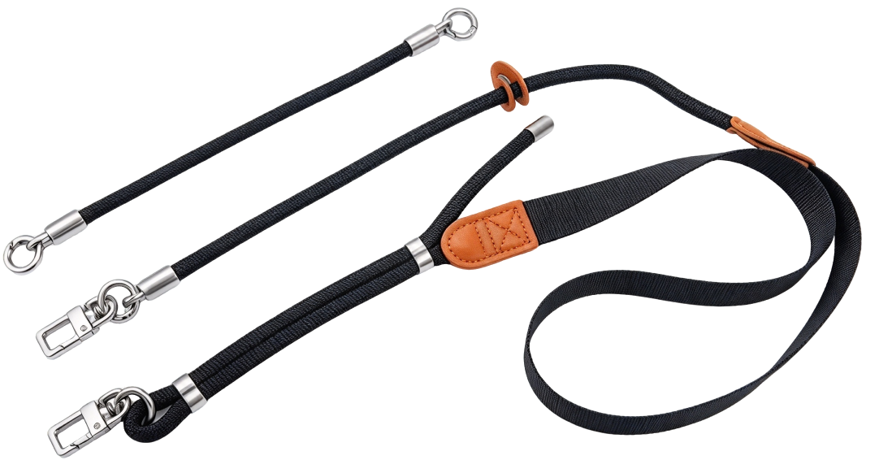
2.5cm宽肩带
可活动金属束线环
滑动调节长绳跨肩长短
锌合金方型弹簧扣
开口最大7.5mm
锌合金弹簧扣
内直径：13mm，开口最大6.5mm

2.场景示范
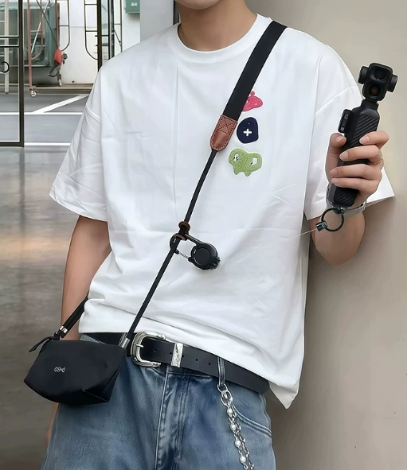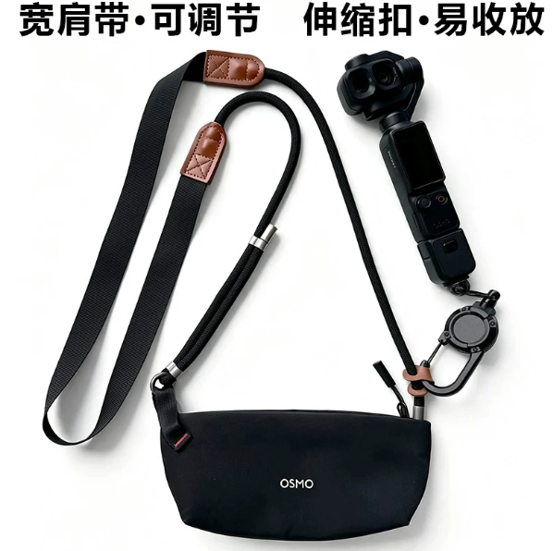
- 包装清单
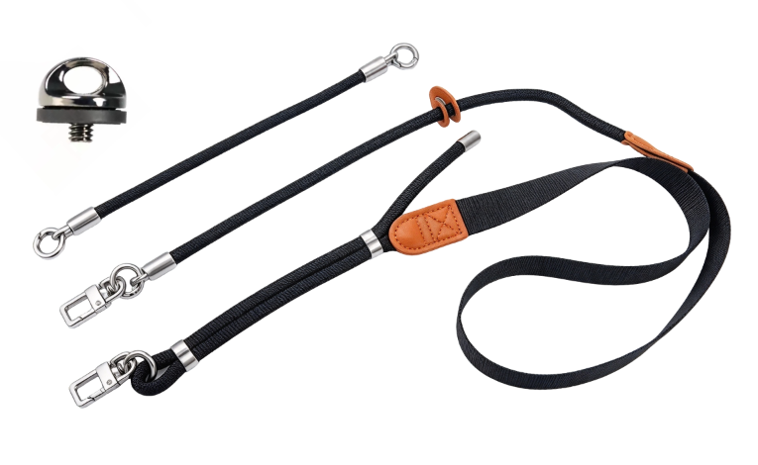
- 使用的说明
1.连接示范
产品使用说明：https://v.douyin.com/hMNt-jEn-uk/
- 产品的参数
